الاجابة النموذجية لاختبار الفصل الاول للمستوى الثانية متوسط

الجزء الأول: (12 نقطة)
التمرين الاول: (06نقاط)
إجابة النموذجية | العلامة | السؤال
نوع التحول هو تحول كيميائي  التبرير العودة الى الحالة الاصلية غير ممكن و تشكل مادة جديدة اكسيد الحديد المغناطيسي | 01ن  01ن | س1
كتلة اكسيد الحديد المغناطيسي الناتج هي m3=m2+m1= 3,5g+2,5g=5g  التبرير الكتلة محفوظة خلال التحول الكيميائي | 01ن  01ن | س2
الفرق بين الذرة و الجزيء الذرة اصغر جسيم في المادة و الذرة غير قابلة للتقسيم اما الجزيء فيتكون من ذرتين او اكثر و قابل للتقسيم  الفرق بين الرمز الكيميائي و الصيغة الكيميائية الرمز يمثل الذرة بينما الصيغة تمثل الجزيء | 01ن  01ن | س3

التمرين الثاني : (06نقاط)
الإجابة النموذجية | العلامة | السؤال
الجدول:  اسم الجزيء نوع و عدد الذرات الصيغة الكيميائية النموذج الجزيئي  بخارالماء ذرة من الاكسجين و ذرتين من الهيدروجين H₂O 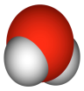  غاز الميثان ذرة كربون و اربع ذرات هيدروجين CH₄ 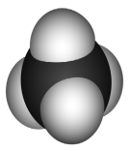  ثنائي اكسيد الكربون ذرة كربون وذرتين اكسجين CO₂ 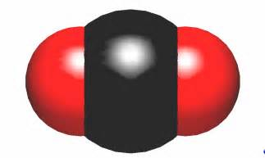  كلور الهيدروجين ذرة هيدروجين و ذرة كلور HCl 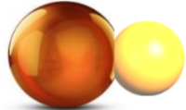 | 0.5ن*12 | س1

الجزء الثاني: (08نقاط)
الوضعية الإدماجية:

المعايير | السؤال | المؤشرات | مجزأة | مجموع
الترجمة  السليمة  للوضعية | س1  س2 | - يذكر نوع التحول الكيميائي و يذكر التبرير  - يتمم الجدول |  | 0.5ن
الاستعمال  السليم  لأدوات  المادة | س01  س02  س03  س04 | 1)نوع هذا التحول تحول كيميائي  التبرير الرجوع الى الحالة الاصلية غير ممكن – تشكل موادا جديدة (غاز ثنائي اكسيد الكربون و بخار الماء)  2)الغاز المنطلق هو غاز ثاني اكسيد الكربون صيغته الكيميائية هي CO₂  3) اتمام الجدول  مواد الحالة النهائية مواد الخالة الابتدائية التحول الحادث  بخار الماء+ ثنائي اكسيد الكربون غاز الميثان+ غاز الاكسجين احتراق الميثان    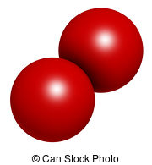  نوع الجزيئات    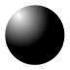    نوع الذرات  CO₂ H₂O O₂ CH₄ الصيغة الكيميائية  4) نستنتج من خلال هذا الجدول ان نوع الذرات محفوظ و نوع الجزيئات غير محفوظ | 0.5ن  0.5ن  01ن  0.25*18  01ن | 07ن
انسجام  الإجابة  الإتقان  كل الأسئلة |  | - دقة الإجابة و التعبير بلغة علمية سليمة  - وضوح الخط و نظافة الورقة | 0.25 ن | 0.5ن
 |  |  | 0.25

